УПРАВЛЕНИЕ ОБРАЗОВАНИЯ АДМИНИСТРАЦИИ МУНИЦИПАЛЬНОГО ОБРАЗОВАНИЯ ГОРОД АРМАВИР  МУНИЦИПАЛЬНОЕ КАЗЕННОЕ  УЧРЕЖДЕНИЕ  «ЦЕНТР РАЗВИТИЯ ОБРАЗОВАНИЯ  И ОЦЕНКИ КАЧЕСТВА»  352900, Краснодарский край, г. Армавир,  ул. Розы Люксембург, д. 146  E-mail: cro_37243@mail.ru  Тел.: (86137) 3-56-97 | Всероссийская олимпиада школьников  по искусству (МХК)  предмет  2023-2024 учебный год  Школьный этап  10-11 классы, задания  Составитель:  Бузан Инна Владимировна,учитель истории и обществознания МБОУ-СОШ № 10
Максимальное количество баллов | - 38 б.

Тестовые задания с выбором ответа

- Перед вами несколько изображений проектов идеальных городов и отдельных «образцовых» построек, относящихся к этому же времени. Некоторые из них, претерпев ряд изменений, были осуществлены, некоторые так и остались утопическими проектами.

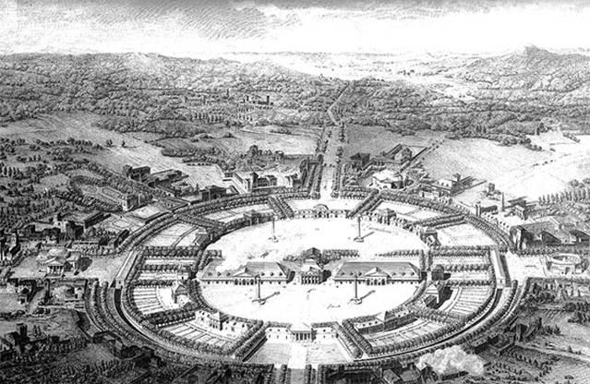  1 | 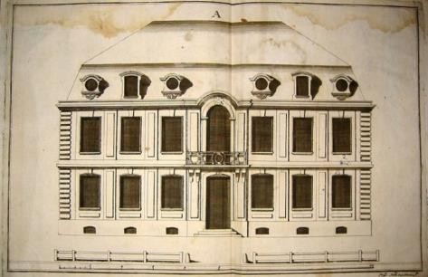  А
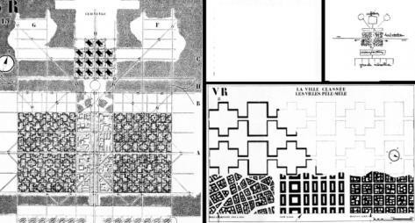  2 | 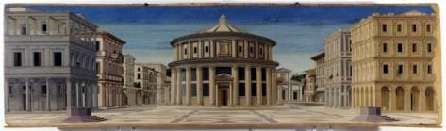  В
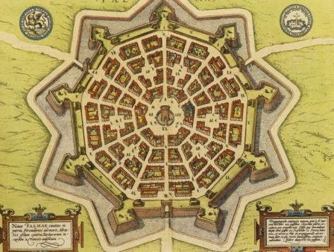  3 | 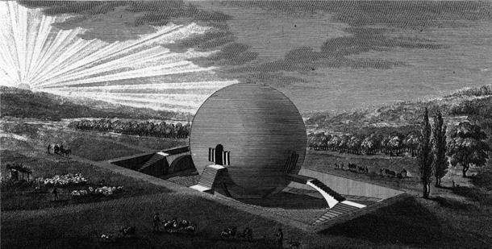  С
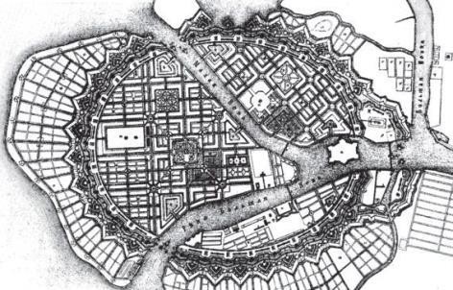  4 | 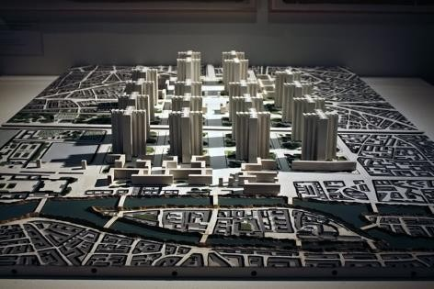  D

Соедините проекты городов и сооружений в пары так, чтобы они относились к одному времени.

Ответ:
1–
2–
3–
4–

- Расположите пары в хронологическом порядке от более ранних проектов к более поздним. Цифры и буквы пишите без пробелов, запятых и других разделителей.

Ответ:
1 -
2 -
3 -
4 –

- Перед вами 17 фотографий архитектурных сооружений XX–XXI веков, которые построены тремя разнымиархитекторами.
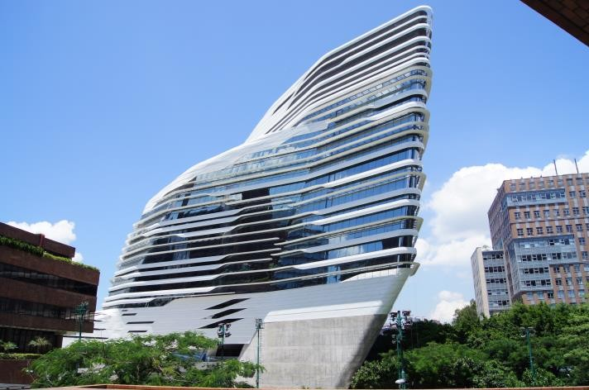
Один из этих архитекторов арабского происхождения – ЗахаХадид (1950–2016), построившая это здание в Гонконге:
Ваша задача – определить характерные черты творчества ЗахиХадиди,опираясь на свои наблюдения, найти ещё 5 произведений её авторства из представленного ряда.

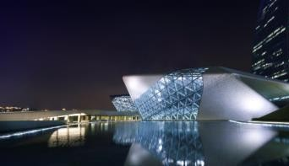  1 | 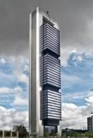  2 | 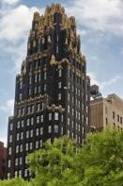  3
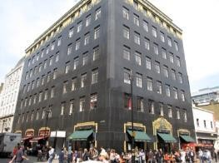  4 | 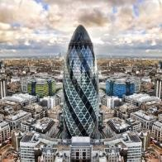  5 | 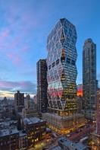  6
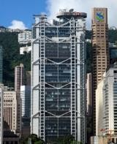  7 | 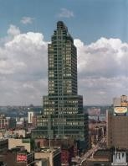  8 | 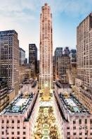  9

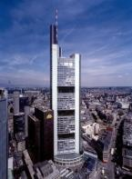  10 | 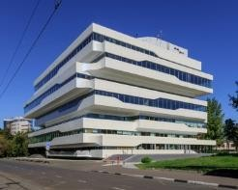  11 | 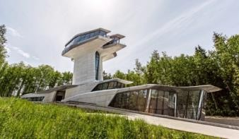  12
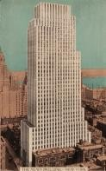  13 | 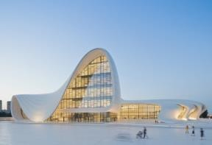  14 | 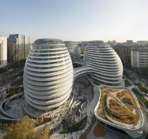  15
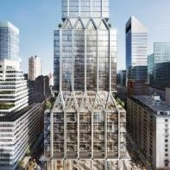  16 | 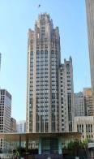  17
Запишите номера иллюстраций, на которых они изображены.

Ответ: _____________________________

4.В этом задании собраны созданные разными художниками портреты актрис, а подписи к этим портретам даны отдельным списком.

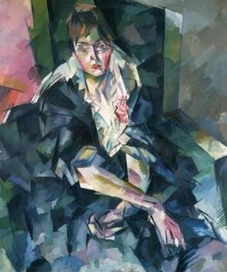  A. | 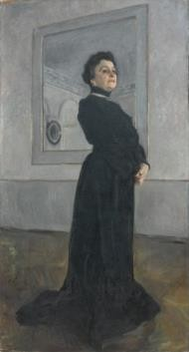  B. | 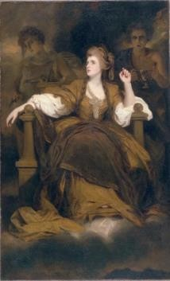  C.
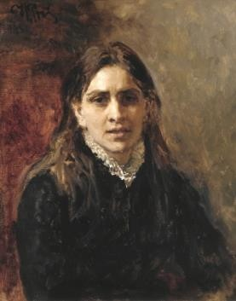  D. | 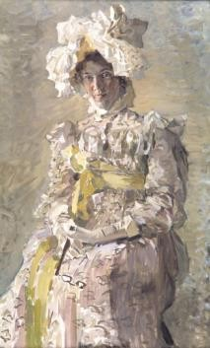  E. | 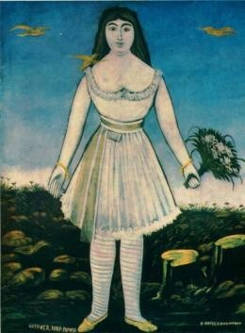  F.
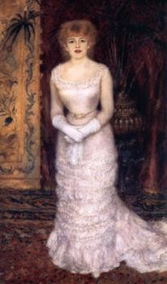  G. | 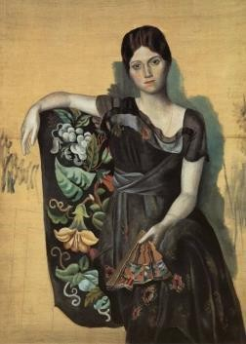  H. | 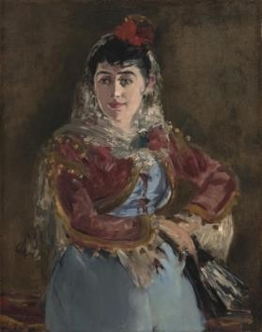  I.
Посмотрите на изображения и сопоставьте их со списком картин.
- Джошуа Рейнольдс «Сара Сиддонс в образе музы Трагедии»(1783)
- Пьер-Огюст Ренуар «Портрет актрисы Жанны Самари»(1878)
- Эдуард Мане «Портрет Эмилии Амбр в роли Кармен»(1880)
- Илья Репин «Портрет актрисы П. Стрепетовой»(1888)
- Михаил Врубель «Портрет Н. Забелы-Врубель»(1898)
- Валентин Серов «Портрет М.Н. Ермоловой»(1905)
- НикоПиросмани «Актриса Маргарита»(1909)
- Пабло Пикассо «Портрет балерины Ольги Хохловой»(1917)
- Аристарх Лентулов «Портрет актрисы Гзовской»(1918)

Ответы:

A. | B. | C. | D. | E. | F. | G. | H. | I.

- Прочтите искусствоведческий текст, посвящённый одному из представленных портретов.
«Сначала картина кажется торжественной, помпезной, не слишком строгой по вкусу, но уже через несколько минут впечатление меняется.
Живописная плоскость холста и проступающее сквозь радужную вибрирующую дымку лицо едины. Но порхающая лёгкость мазков таит в себе тревогу, и розово-голубые их оттенки, вначале вызывающие ощущение чрезмерной колористической изнеженности, оранжерейной истончённости, постепенно начинают отодвигаться от модели: картина открывает свой подлинный лик, как за румянами ипудрой открывается лукавое и усталое лицо героини.
У картины словно бы три эмоциональных и художественных «слоя», просвечивающиходин сквозь другой, друг в друга переливающихся, единых и разделённых: актриса, одновременно играющая и простушку и знаменитую комедиантку,позирующуювпышномзале,заставляющемвспомнитьодновременно фойе прославленного театра и «японский салон» в доме Шарпантье (видна роспись в японском стиле на деревянном панно в глубине);юное, неуловимое, так до конца и не увиденное нами лицо; и наконец, сама живописная поверхность, создающая чисто художественный нефигуративныйпортрет, ставший на этом полотне едва ли не главным. Тем более,что восхищавшая художника кожа, освещающая все вокруг, стала на холсте почти бестелесной и обратилась всё в то же нематериальное вещество самодостаточной живописи». (М.Герман)
О какой картине пишет исследователь? Выберите букву, которой обозначена иллюстрация.

Ответ: _____________

- Режиссёр С. Эйзенштейн написал об одном из представленных в подборке произведений: «Портрет этот предельно скромен по краскам. Он почти сух по строгости позы. Он почти примитивен по распределению пятен и масс. Он лишён антуража и реквизита. Одна чёрная вертикальная фигура на сером фоне стены и зеркала, режущего фигуру по пояс и отражающего кусок противоположной стены и потолка пустого зала, внутри которого изображена актриса.
И вместе с тем от созерцания этого полотна вас охватывает нечто от того же ощущения ,которое должна была вызывать со сцены личность великой актрисы».
О каком портрете идёт речь? Выберите букву, которой обозначена иллюстрация.

Ответ: __________

7. Перед вами стоп-кадры из фильма Андрея Тарковского «Солярис» (1972) и текст искусствоведа С. Даниэля, посвящённый этому фильму.

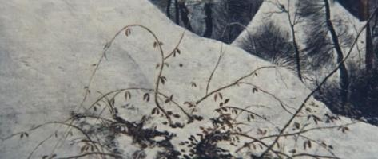  1 | 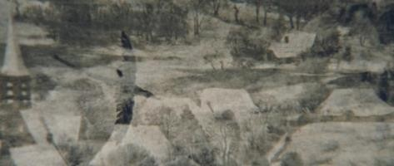  2
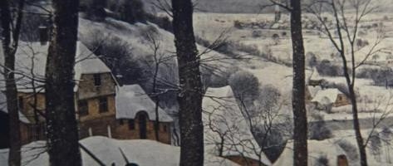  3 | 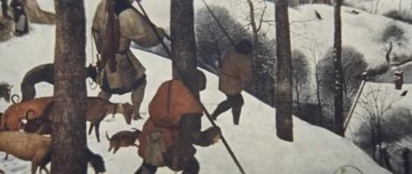  4
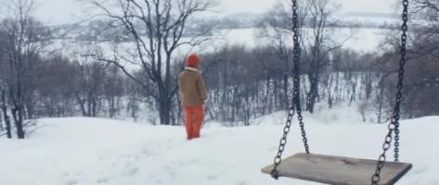  5 | 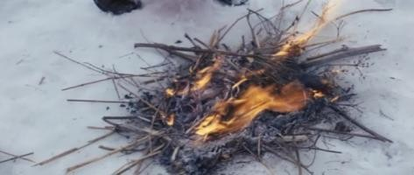  6
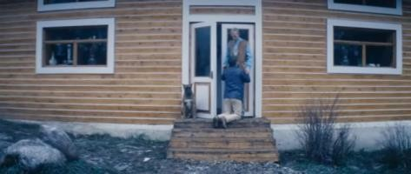  7 | 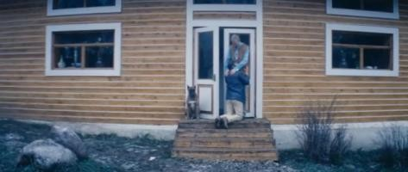  8
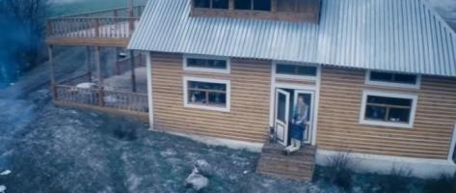  9 | 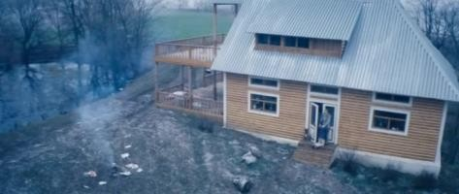  10
Текст искусствоведа С. Даниэля.
«События фильма, перенесённые в будущее, разворачиваются на Земле и на планете, где обитает некая мыслящая субстанция – Океан. Исследующие ее земляне обнаруживают, что сами являются подопытными: Океан проникает в их память, извлекает из неё образы ушедших близких и воплощает их в буквальном смысле слова, то есть наделяет «модели» плотью и обликом живых людей. Связывая душевный опыт индивидуума с опытом всего человеческого рода,тема памяти приобретает расширенное этическое значение».
В этом воскрешении прошлого участвует живопись, причём обе цитаты заимствованы режиссёром из нидерландской традиции. Одна, широко развернутая, – знаменитый пейзаж <1) название картины, 2) имя художника>. Ассоциированный с детскими воспоминаниями главного героя (и автора фильма), этот пейзаж – в силу «космической» точки зрения – служит посредником между астрально-отвлечённым миром лаборатории и живым миром Земли.
<…> Тарковский цитирует <3) имя художника>– центральную группу из
<4) название картины>: так главный герой фильма представляет себе встречу с отцом. Символический смысл, объединяющий две цитаты, вполне прозрачен. Человеку, преодолевшему границы земного притяжения, дано блуждать в дебрях космоса, но суждено снова и снова возвращаться в отеческие пределы, на родину человечества, к его основополагающим нравственным заветам. И, разумеется, не случайно картина <5) имя художника>, окружённая волнами таинственной мысли Океана, воспроизведена в последнем кадре фильма».
Подумайте, к каким живописным произведениям обращается режиссёр. Определив авторов и названия картин, заполните пропуски в тексте.
Внимание! Ответы с орфографическими ошибками не засчитываются. Одна, широко развёрнутая, – знаменитый пейзаж <1) название картины,…
Запишите название картины (без кавычек)

Ответ: ________________________________________

- …2) имя художника> Запишите имя художника

Ответ: _________________________________________

- Тарковский цитирует<3)имя художника>–центральную группу из<4)название картины>:так главный герой фильма представляет себе встречу с отцом.
Запишите имя художника

Ответ: ________________________________________

- Запишите название картины (без кавычек)

Ответ: ________________________________________

- И, разумеется, не случайно картина <5) имя художника>, окружённая волнами таинственной мысли Океана, воспроизведена в последнем кадре фильма.
Запишите имя художника

Ответ: _________________________________________

